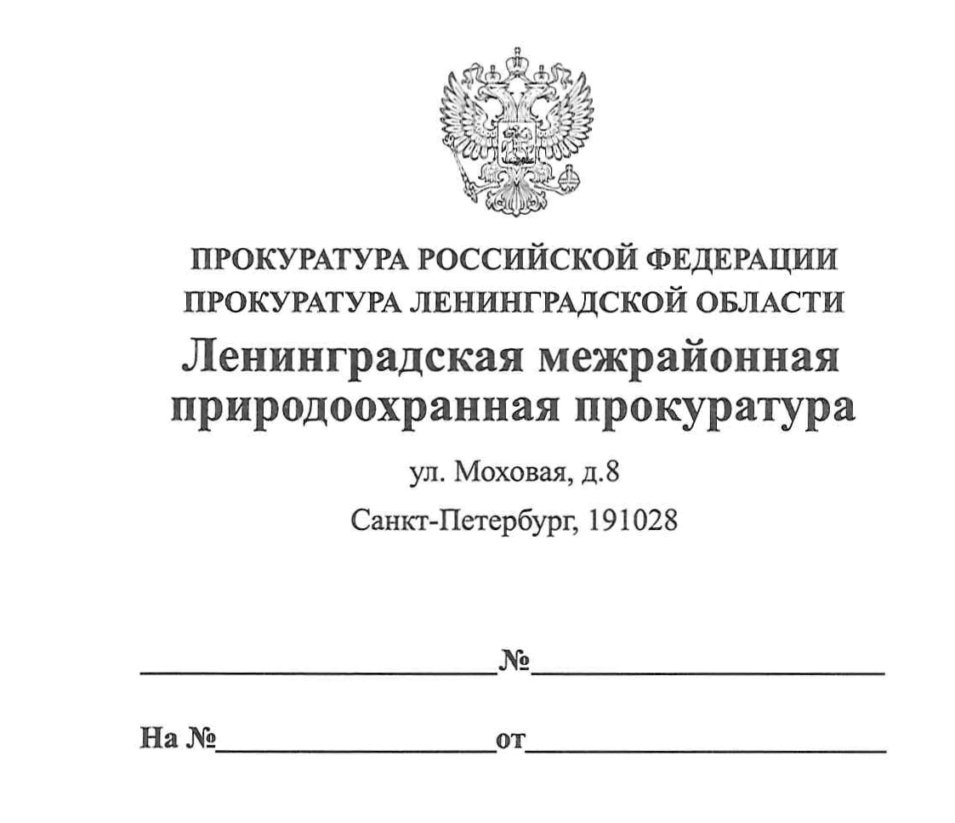

19.03.2020 40-04-2020

К вопросу о создании контактных зоопарков

Согласно введенной Федеральным законом от 27.12.2018 № 498-ФЗ «Об ответственном обращении с животными и о внесении изменений в отдельные законодательные акты Российской Федерации» ст. 15 того же Федерального закона, установлено, что с января 2020 года осуществление деятельности, предусматривающей использование животных в культурно-зрелищных целях, основной целью которой является предоставление зрителям или посетителям физического контакта с животными, не допускается.

И.о. заместителя прокурора
юрист 1 класса Р.Э. Агаева

